STUDI KOMPARASI METODE MANAJEMEN BANDWIDTH PCQ, SFQ DAN FIFO UNTUK OPTIMASI BANDWIDTH JARINGAN LAN (STUDI KASUS LABORATORIUM KOMPUTER INSTITUT ASIA MALANG)
Hebi Henda Dinata
Program Studi Informatika, Fakultas Teknologi dan Desain, Institut Teknologi dan Bisnis Asia Malang Jl. Soekarno Hatta, Rembuksari 1A Malang, Jawa Timur, Indonesia 65142

Abstract - Institut Asia Malang is an educational institution based in Malang City, East Java Province. Internet usage in the laboratory has very high mobility, both for browsing information downloading data and using other internet facilities, resulting in decreased network performance along with increasing network users. One method that can be taken to reduce the decline in network performance is bandwidth management. Bandwidth management is very important in setting the bandwidth allocation that will be given to users to avoid fighting over the allocation of bandwidth on the network. Mikrotik has QoS (Quality of Services) which is used to regulate rational bandwidth usage. This study provides a comparison of the distribution of bandwidth under normal conditions and 3 different methods. The methods used are FIFO (First In First Out), SFQ (Stochastic Fairness Queue), PCQ (Per Connection Queue). The results obtained are that it can be seen that the network quality using the PCQ (Peer Connection Queue) queuing method is more optimal compared to the FIFO, SFQ, and without methods, this is because all clients will get a bandwidth quota in accordance with the rules applied to bandwidth management..
Keywords - FIFO, SFQ, PCQ, QoS, bandwidth managemen

Abstrak - Institut Asia Malang merupakan salah satu instansi pendidikan yang berkedudukan di Kota malang Provinsi Jawa timur. Penggunaan internet di Laboratoriumnya memiliki mobilitas yang sangat tinggi, baik digunakan untuk browsing informasi download data dan penggunaan fasilitas internet lain, sehingga mengakibatkan menurunya performansi jaringan seiring dengan bertambahnya pengguna jaringan. Cara yang dapat ditempuh untuk mengurangi penurunan performansi jaringan yaitu dengan melakukan manajemen bandwidth. Manajemen bandwidth sangat penting dalam pengaturan alokasi bandwidth yang akan diberikan kepada user untuk menghindari perebutan alokasi bandwidth yang ada di jaringan. Mikrotik memiliki QoS (Quality of Services) yang digunakan untuk mengatur penggunaan bandwidth secara rasional. Penelitian ini memberikan perbandingan pembagian bandwidth dengan kondisi normal dan 3 metode yang berbeda. Metode yang digunakan adalah FIFO (First In First Out), SFQ (Stochastic Fairness Queue), PCQ (Per Connection Queue). Hasil yang didapatkan adalah dapat dilihat bahwa kualitas jaringan dengan menggunakan metode antrian PCQ (Peer Connection Queue) lebih optimal di bandingkan dengan metode FIFO, SFQ, dan tanpa metode, hal ini dikarenakan semua client akan mendapatkan kuota bandwidth sesuai dengan rule yang diterapkan pada bandwidth management.
Kata Kunci - FIFO, SFQ, PCQ, QoS, manajemen bandwidth

- PENDAHULUAN

Latar Belakang
Perkembangan teknologi komunikasi di Indonesia semakin mempermudah setiap orang dalam melakukan pekerjaan diberbagai bidang khususnya dalam bidang
*)Hebi Henda Dinata
Email: beivrz99@gmail.com
pendidikan. Internet memang tidak akan lepas dari kebutuhan karena internet merupakan hal yang mendukung berbagai macam hal di era modern saat ini, diantaranya bidang komunikasi, perdagangan, penyedia layanan informasi maupun pembelajaran. Kebutuhan Internet dalam dunia pendidikan khususnya, bertujuan sebagai sarana utama untuk mendapatkan informasi. Sebagai salah satu instansi pendidikan tinggi di kota Malang, Institut Asia menyediakan Internet sebagai salah satu fasilitas utama pembelajaran, baik untuk jaringan Hotspot maupun laboratorium.
Terdapat 6 laboratorium komputer yang disediakan oleh Institut Asia Malang, dimana laboratorium ini difungsikan sebagai sarana belajar mengajar maupun aktivitas akademik lainnya. Padatnya penggunaan laboratorium secara tidak langsung berdampak terhadap tingginya trafik yang dihasilkan oleh jaringan laboratorium. Namun, penggunaan akses internet di laboratorium saat ini tidak diimbangi dengan adanya manajemen Bandwidth, sehingga mengakibatkan menurunnya performansi jaringan internet Institut Asia Malang.
Melihat kasus tersebut, dibutuhkan sebuah sistem manajemen bandwidth. Manajemen Bandwidth adalah sebuah metode yang diterapkan untuk mengatur besarnya bandwidth yang akan digunakan oleh masing-masing user disebuah jaringan sehingga penggunaan bandwidth akan terdistribusi secara merata.
Tujuan dan fungsi Manajemen bandwidth adalah untuk memenuhi kebutuhan-kebutuhan layanan yang berbeda, yang menggunakan insfratruktur sama, dan berfungsi untuk mengontrol penggunaan kapasitas bandwidth supaya tidak terjadi penurunan performansi jaringan. Terdapat 5 metode umum sistem manajemen bandwidth yaitu, Per Connection Queue (PCQ), Stochastic Fairness Queue (SFQ), First In First Out (FIFO), Random Early Drop (RED), dan Hierarchical Token Bucket (HTB). dalam penelitian akan dilakukan sebuah studi komparasi terhadap 3 metode manajemen bandwidth, yaitu PCQ, SFQ dan FIFO. Sebuah skenario pengujian di Laboratorium Institut Asia Malang diberikan untuk mencari metode manajemen bandwith yang paling optimal. Hasil akhir dari penelitian ini adalah berupa rekomendasi metode manajemen Bandwidth untuk pihak terkait yaitu, Unit Pelaksana Teknis (UPT) Jaringan dan Komputer Institut Asia Malang.
- Rumusan Masalah
Berdasarkan uraian dari latar belakang diatas maka dapat dirumuskan masalah yaitu bagaimana hasil pengujian metode PCQ, SFQ dan FIFO untuk menentukan sistem manajemen bandwidth terbaik untuk jaringan laboratorium komputer Institut Asia Malang.
C. Tujuan Penelitian
Dengan adanya permasalahan seperti diatas, maka itu studi ini mempunyai tujuan yaitu untuk mencari metode manajemen bandwidth sesuai untuk jaringan laboratorium Institut Asia Malang, melalui proses perbandingan 3 metode manajemen bandwidth, yaitu PCQ, SFQ, dan FIFO, dengan melihat parameter QoS.
D. Manfaat Penelitian
Manfaat pada penelitian kali ini yaitu, mendapatkan pengalaman dan pemahaman dalam penerapan metode manajemen banwitdh pada suatu instansi atau perusahaan yang menggunakan fasilitas internet dengan berbagai macam bentuk aktivitas penggunaan internet yang banyak.

II. LANDASAN TEORI
A. Jaringan Komputer
Jaringan jika dibaca dari di dalam buku yang berjudul Computer Network A top Down Approach milik forozuan, disebutkan bahwa jaringan komputer adalah hubungan dari sejumlah perangkat yang dapat saling berkomunikasi satu sama lain (a network is a interconnection of a set of devices capable of communication). Perangkat yang dimaksud pada definisi adalah mencakup semua jenis perangkat komputer (komputer desktop, komputer jinjing, smartphone, PC tablet) dan perangkat penghubung (router, switch, modem, hub).
- QoS (Quality of Service)
Menurut (Wulandari, 2016) Quality of Service (QoS) merupakan metode pengukuran tentang seberapa baik jaringan dan merupakan suatu usaha untuk mendefinisikan karakteristik dan sifat dari satu servis. QoS digunakan untuk mengukur sekumpulan atribut kinerja yang telah dispesifikasikan dan diasosiasikan dengan suatu servis. Ada beberapa parameter Quality of Service yaitu sebagai berikut:
- Delay
Delay (Latency) merupakan waktu yang dibutuhkan data untuk menempuh jarak dari asal ke tujuan. Delay dapat dipengaruhi oleh jarak, media fisik, congestion atau juga waktu proses yang lama. Menurut versi TIPHON, besarnya delay dapat diklasifikasikan sebagai berikut :

Tabel 2.1 Kategori Delay
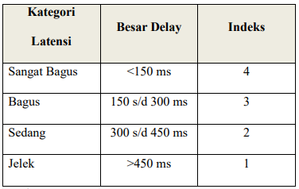

Persamaan Perhitungan Delay

Delay = $\frac{TotalDelay}{Totalpaketditerima}$

- Packet Loss
Packet Loss merupakan suatu parameter yang menggambarkan suatu kondisi yang menunjukkan jumlah total paket yang hilang dapat terjadi karena collision dan congestion pada jaringan.

Tabel 2.2 Kategori Packet Loss
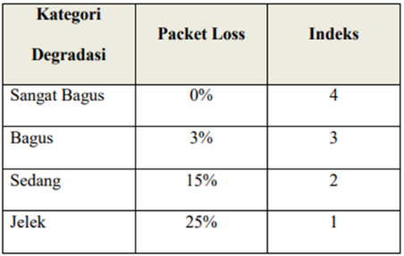

Persamaan Perhitungan Packet Loss :
$$PacketLoss=\frac{Sentpacket−receivedpacket}{sentpacket}x100\text{\%}$$
- Jitter
Jitter diakibatkan oleh variasi-variasi dalam panjang antrian, dalam waktu pengolahan data, dan juga dalam waktu penghimpunan ulang paket-paket diakhir perjalanan jitter. Jitter lazimnya disebut variasi delay, berhubungan erat dengan latency, yang menunjukkan banyaknya variasi delay pada transmisi data di jaringan.

Tabel 2.3 Kategori Jitter
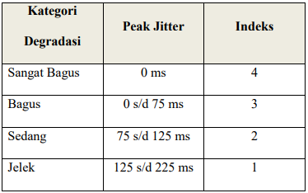

Persamaan Perhitungan Jitter :

Jitter = $\frac{TotalVariasiDelay}{TotalPaketditerima}$
- Throughput
Throughput yaitu kecepatan (rate) transfer data efektif, yang diukur dalam bps (bit per second). Throughput adalah jumlah total kedatangan paket yang sukses yang diamati pada tujuan selama interval waktu tertentu dibagi oleh durasi interval waktu tersebut.
Tabel 2.4 Kategori Throughput
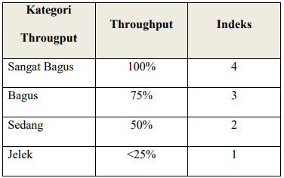

Persamaan Perhitungan Jitter :

Troughput (Mbps) = $\frac{ReceivedPacket\left(kb\right)}{SentPacket\left(s\right)}$

- PCQ (Per Connection Queue)
Prinsip kerja PCQ dengan menerapkan simple queue atau queue tree dimana hanya ada satu klien aktif yang menggunakan Bandwidth, sementara klien lain berada dalam posisi idle(Offline) maka klien aktif tersebut dapat menggunakan Bandwidth maksimum yang tersedia, tetapi jika klien aktif, maka Bandwidth yang maksimal dapat digunakan oleh kedua klien (Bandwidth atau jumlah klien yang aktif) sehingga Bandwidth dapat terdistribusi secara adil untuk semua klien (Hardiman, 2018).

- SFQ (Stochastic Fairness Queue)
SFQ memastikan paket yang dapat masuk dengan membaginya menggunakan algoritma roundrobin. Sebuah traffik dapat diidentifikasi secara unik dengan 4 cara yaitu src-address, dst address, src port, dst-port. Parameter inilah yang digunakan oleh algoritma hashing SFQ untuk mengelompokkan paket ke salah satu dari 1024 substream

- FIFO (First In First Out)
Metode antrian FIFO adalah Metode antrian FIFO adalah paket data yang pertama datang akan diproses terlebih dahulu dan dimasukkan ke dalam antrian, kemudian dikeluarkan sesuai dengan urutan kedatangannya. Metode ini adalah metode yang paling sederhana dan umumnya merupakan metode default yang aktif pada interface perangkat jaringan.

III. PEMBAHASAN

A. Perancangan Sistem
Dalam penelitian ini akan dilakukan pengujian terhadap kondisi normal dan 3 metode manajemen Bandwidth yang mempunyai kelebihan dan kekurangannya masing-masing. Metode PCQ mempunyai kelebihan yaitu bisa membatasi bandwith untuk masing-maing client secara merata dan tidak ada limitasi jumlah subqueues. Namun Metode PCQ mempunyai kekurangan yaitu membutuhkan memori dan hardware yang cukup besar untuk sebuah perangkat mikrotik.
Metode SFQ mempunyai kelebihan yaitu pada saat ada koneksi banyak metode ini akan menyeimbangkan koneksi-koneksi tersebut, dan kekurangan untuk metode SFQ adalah penggunaan software Downloader seperti torrent, IDM, utorrent dsb. dimana software downloader tersebut akan membuka banyak koneksi, maka bisa jadi subqueues untuk Queues ini akan habis sehingga untuk traffic data yang lebih penting akan menjadi tidak kebagian paket dan koneksi internet akan cenderung lambat. Sedangkan untuk metode FIFO mempunyai kelebihan yaitu cpu memory yang dibutuhkan Queue ini kecil (ringan) dan merupakan algoritma Queues yang paling ringan yang ada di routerOS, untuk kekurangannya dari metode FIFO yaitu sering terjadi kondisi packet dibuang (drop packet).

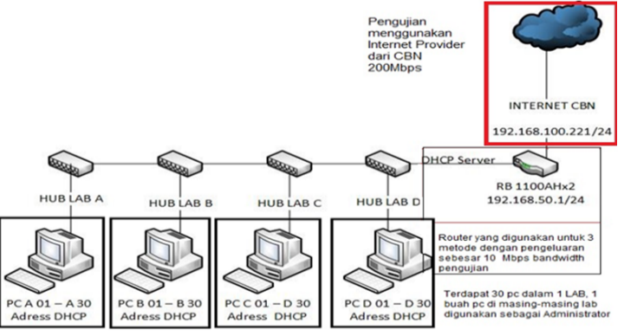

Gambar 3.1 Topologi Perancangan Sistem
Pada Gambar 3.9 dapat dilihat bahwa port pada router mikrotik RB1100AHX2 terhubung dengan kabel ke ISP (Provider). di router tersebut nantinya proses konfigurasi dari ketiga metode QoS sistem manajemen bandwidth yang akan diterapkan, dan di teruskan ke HUB yang mengarah pada Laboratorium Komputer dan sudah tersedia jaringan internet dengan pengeluaran bandwidth pengujian maksimal sebesar 10MBps untuk pengujian ini. Satu buah PC yang ada pada masing-masing Laboratorium berperan sebagai Administrator sekaligus sebagai komputer client dimana akan dilakukan pengambilan data pada proses untuk pengujian QoS dengan menggunakan wireshark sebagai aplikasi pendukungnya. sekaligus konfigurasi router mikrotik dengan winbox sebagai aplikasi pendukungnya.

B. Alur Pengujian Sistem
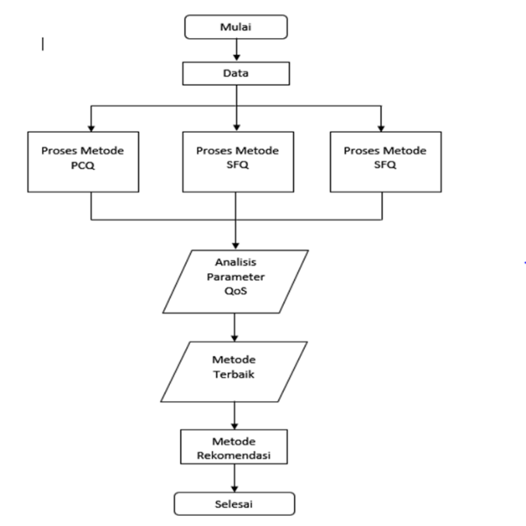

Gambar 3.2 Flowchart Sistem
Dari Flowchart diatas, bisa dijelaskan bahwa proses pemodelan sistem pertama adalah pengambilan data untuk perbandingan dengan 3 metode manajemen Bandwidth, dan untuk selanjutnya akan dianalisis menggunakan 4 parameter QoS, dari hasil itu akan disimpulkan manakah metode terbaik yang nantinya akan direkomendasikan.

IV. HASIL ANALISIS

- Komparasi Metode
Pada tahap komparasi ketiga metode ini setelah sebelumnya sudah ditemukan hasil dari semua parameter pengukuran maka bisa kita cari manakah metode terbaik yang bisa direkomendasikan pada Laboratorium Institut Asia Malang, pencarian dilakukan dengan cara mengkomparasikan setiap parameter pengukuran pada setiap metode dan akan ditentukan metode manajemen bandwidth manakah yang mempunyai nilai hasil terbaik berdasarkan standart pengujian parameterQoS. Berikut ini adalah beberapa Analisa dan penjelasannya.

- Pengujian Throughput
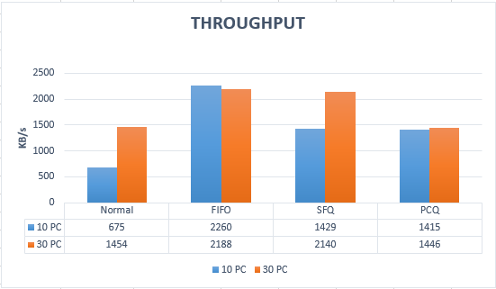

Gambar 4.1 Graphic Throughput

Pada Grafik diatas bisa dilihat bahwa pada parameter throughput, pada saat kondisi tanpa menggunakan metode, pengujian pertama mempunyai nilai lebih rendah daripada pengujian kedua yaitu 675KBps atau 5Mbps, sedangkan pada pengujian kedua mengalami kenaikan sebesar 1454KBps atau 11Mbps, untuk metode FIFO pengujian pertama mempunyai nilai lebih tinggi daripada pengujian kedua yaitu 2260KBps atau 18Mbps, pada pengujian kedua sebesar 2188KBps atau 17Mbps tentunya hanya sedikit selisih nilai, sementara untuk maksimal keluaran bandwidth sebesar 10Mbps tentunya hasil nilainya melebihi batas, dalam pengujian ini untuk hasil terbaik akan dicari throughput yang memiliki nilai hasil mendekati bandwidth keluaran dan untuk metode FIFO mempunyai nilai jauh dari kriteria yang ditentukan (overload), selanjutnya untuk metode SFQ pada pengujian pertama throughput yang dihasilkan lumayan stabil karena nilainya mendekati maksimal keluaran yaitu 1429KBps atau 11Mbps, sedangkan pada pengujian kedua saat penambahan jumlah user, throughput yang dihasilkan cenderung meningkat yaitu sebesar 2140Kbps atau 17Mbps berbeda jauh dari pengujian pertama, selanjutnya untuk metode PCQ bisa dilihat bahwa grafik throughput yang dihasilkan sangat stabil dan sangat sedikit selisih nilai pada pengujian pertama dan kedua dengan nilai yang dihasilkan sebesar 1415Kbps atau 11Mbps untuk 10 user dan 1446KBps atau 11Mbps, dalam hal ini metode PCQ memiliki kualitas throughput real dibandingkan dengan metode FIFO, SFQ dan Normal dengan hasil yang berbeda pada pengujian pertama dan kedua.

- Pengujian Packet Loss
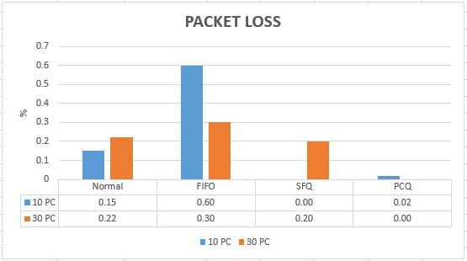

Gambar 4.2 Graphic Packet loss

Pada grafik packet Loss di atas bisa dilihat perbedaan antara ketiga metode dan kondisi normal tersebut pada pengujian pertama dan kedua, tampak metode FIFO pengujian pertama mempunya packet loss yang tinggi daripada pengujian kedua dan metode yang lain, sementara metode SFQ pada saat pengujian pertama menghasilkan packet loss yang sedikit, namun setelah dilakuan pengujian kedua nilai packet loss cenderung meningka sama halnya pada saat kondisi normal yang meningkat saat pengujian kedua, hal ini sangat berbeda jika melihat hasil packet loss dari metode PCQ untuk kedua pengujian, perbedaan nilai yang dihasilkan sangat tidak jauh dan cenderung lebih stabil daripada metode FIFO dan SFQ pada setiap pengujian. dapat disimpulkan juga bahwa selama proses pengiriman data yang dilakukan server ke client antara ketiga metode hasil penelitian packet loss ini sangat bervariasi. Hal ini dikarenakan protokol yang digunakan adalah TCP yang memiliki kemampuan untuk pengecekan paket data yang hilang ataupun rusak dan mengirimnya kembali.

- Pengujian Delay
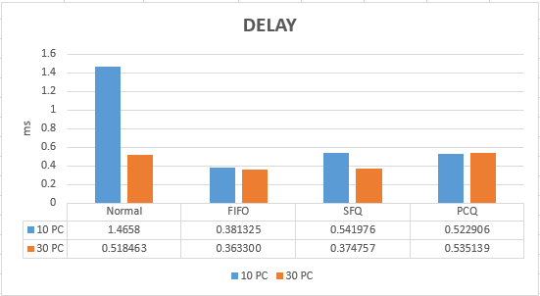

Gambar 4.3 Graphic Delay

Dapat dilihat dari grafik diatas, bahwa nilai delay yang dihasilkan pada saat kondisi tanpa menggunakan metode mempunyai nilai yang lebih tinggi saat pengujian pertama daripada dengan menggunakan metode dan menurun saat pengujian kedua, sedangkan metode FIFO dari kedua pengujian mempunyai nilai sangat sedikit daripada metode SFQ, FIFO dan normal serta lebih stabil, sama halnya saat menggunakan metode PCQ, delay yang dihasilkan meningkat lebih besar namun sangat stabil pada kedua pengujian, berbeda dengan metode SFQ dan kondisi normal yang pada saat pengujian pertama delay yang dihasilkan meningkat tapi setelah pengujian kedua mengalami penurunan delay tentunya user yang terlibat dapat mempengaruhi hasil.

- Pengujian Jitter
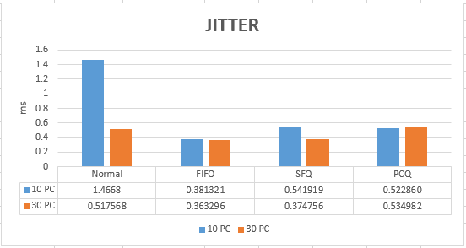

Gambar 4.4 Graphic Jitter

Dilihat dari grafik diatas, terlihat nilai jitter sedikit memiliki kesamaan dengan nilai parameter delay dari ketiga metode dan kedua pengujian maupun saat kondisi normal, namun standart QoS TIPHON yang akan membedakan sesuai dengan kriteria yang ada.

- Hssil Akhir
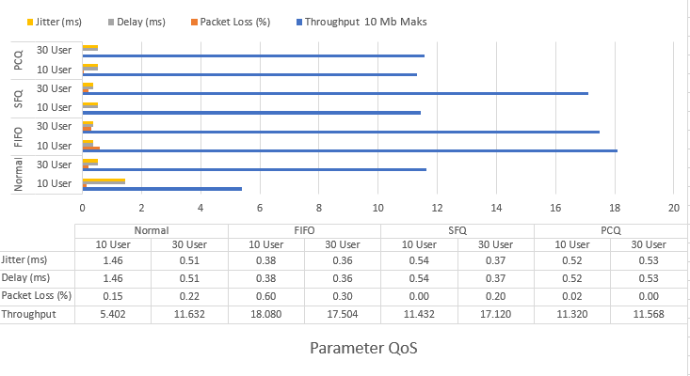

Gambar 4.5 Hasil total parameter QoS

Berdasarkan tabel hasil penelitian diatas dapat disimpulkan bahwa besar dan tingkat kestabilan throughput dan packet loss terbaik pengujian 10 user dan 30 user pada saat menggunakan PCQ mempunyai nilai QoS terbaik diantara yang lain, untuk parameter delay nilai terbaik ke 1 yaitu metode FIFO, dan ke 2 metode PCQ walaupun nilai delay nya lebih tinggi daripada yang lain, tapi antara pengujian 1 dan 2 memiliki kesamaan nilai. Sedangkan untuk yang ke 3 ada pada metode SFQ, pada saat pengujian pertama nilai delay nya tinggi, namun pada pengujian kedua mengalami penurunan nilai. Untuk parameter Jitter pada 3 metode dan pada kedua jenis pengujian, memiliki kesamaan nilainya dengan parameter delay. sama halnya dengan kondisi tanpa menggunakan metode (normal) nilai yang dihasilkan dari 4 parameter dan dari kedua pengujian cenderung naik turun dan bervariasi. Dalam hal ini metode manajemen bandwidth dengan kestabilan koneksi terbaik ada pada metode PCQ, dimana dilihat dari nilai throughput yang mendekati bandwidth pengujian, dan packet loss, delay, jitter yang stabil, metode inilah yang mempunyai hasil akhir terbaik QoS, karena perbedaan antara nilai dari setiap pengujiannya sangat sedikit dalam pengujian ini.

V. PENUTUP

A. Kesimpulan
Dari hasil pengujian yang telah dilakukan dapat disimpulkan sebagai berikut:
- Padatnya penggunaan Internet di Laboratorium yang tinggi menyebabkan menurunya performansi jaringan internet, sehingga perlu adanya metode manajemen bandwidth agar koneksi terdistribusi secara merata, untuk mencari tahu manakah metode yang sesuai dengan studi kasus maka dalam penelitian ini akan dikomparasikan terhadap 3 metode manajemen bandwidth, yaitu PCQ, SFQ dan FIFO.
- Sebuah skenario pengujian di Laboratorium Institut Asia Malang diberikan untuk mencari metode manajemen bandwith yang paling optimal, dengan Pengujian 4 parameter Qos yaitu Throughput, Packet loss, delay dan jitter dengan Software Network Analyzer Wireshark dilakukan melalui 2 sesi, sesi pertama menggunakan 10 user dan sesi kedua menggunakan 30 User dengan melakukan proses akses streaming dan download secara bersamaan yang sudah disesuaikan servernya melalui software netsupportschool dalam waktu pengujian selama 60 detik untuk kedua sesi baik kondisi tanpa metode dan menggunakan metode.
- Setelah dilakukan pengujian kepada 4 parameter QoS dapat diketahui bahwa nilai Pengukuran terhadap parameter QoS yang telah dilakukan sebagai berikut: Nilai Throughput terbaik berdasarkan tingkat kestabilan ke 1 yaitu metode PCQ sebesar 11.568KBps. urutan ke 2 yaitu metode FIFO sebesar 17.504KBps. pada urutan ke 3 yaitu Metode SFQ sebesar 17.120KBps (selisih nilai 2 pengujian berbeda jauh). Sedangkan yang terakhir dengan kondisi normal mempunyai nilai sebesar 11.632Kbps (selisih nilai 2 pengujian berbeda jauh). nilai Packet Loss berdasarkan standart TIPHON terbaik ke 1 yaitu metode PCQ sebesar 0,00%. Urutan ke 2 yaitu metode SFQ sebesar 0,20%. Urutan ke 3 yaitu kondisi normal sebesar 0,22%. Sedangkan yang terakhir ada pada metode FIFO dengan nilai sebesar 0,30%. Nilai Delay berdasarkan standart TIPHON terbaik ke 1 yaitu metode FIFO sebesar 0,36ms. Urutan ke 2 yaitu metode PCQ sebesar 0,53ms. Urutan ke 3 yaitu metode SFQ sebesar 0,37ms (selisih nilai 2 pengujian berbeda jauh). Sedangkan yang terakhir ada pada kondisi normal sebesar 0,51ms (selisih nilai 2 pengujian berbeda jauh).Sehingga hasil akhir pengujian QoS dari 4 kondisi dapat diketahui metode yang terbaik dan dapat disimpulkan bahwa Metode PCQ merupakan metode yang paling optimal untuk di rekomendasikan pada jaringan internet Institut Asia Malang, karena metode PCQ membagi bandwidth lebih flexible dan mempunyai kestabilan yang baik.

B. Saran
Berdasarkan kesimpulan diatas, adapun saran untuk pengembangan lebih lanjut dari penelitian yang dilakukan antara lain:
- Dapat dikembangkan dengan membandingkan metode yang direkomendasikan dengan metode manajemen yang lain seperti metode HTB dan RED.
- Menambah user (PC) pengujian untuk menambah keakuratan yang maksimal.
- Penggunaan manajemen Bandwidth dapat dikatakan cukup memenuhi kebutuhan jaringan Laboratorium Institut Asia Malang, karena mengingat penggunaan internet yang cukup banyak, yang menyebabkan penggunaan sumberdaya yang melebihi kapasitas dengan adanya manajemen bandwidth rekomendasi di harapkan dapat memenuhi kebutuhan.

DAFTAR PUSTAKA

Handayani, S., & Pungkasanti, P. T. (2014). Monitoring dan Analisis Trafik di Jaringan USM. Jurnal Transformatika, 12(1), 1–6.
Hardiman, at all. (2018). Analisis perbandingan QoS (Quality Of Service) Pada Manajemen Bandwidth Dengan Metode PCQ (Per Connection Queue) Dan HTB (Hierarchical Token Bucket). SemanTIK, 4(1), 121–128.
Jumiati, S. (2017). Analisa Bandwidth Menggunakan Metode Antrian. RABIT(Jurnal Teknologi Dan Sistem Informasi Univrab), 2(2), 244–257.
Mukti, F. S. (2013). Konfigurasi Dasar Mikrotik. Modul Jaringan Komputer, 53(9), 52. https://doi.org/10.1017/CBO9781107415324.004
Pratama, T., Irwansyah, M. A., & Yulianti. (2015). Perbandingan Metode PCQ, SFQ, RED Dan FIFO Pada Mikrotik Sebagai Upaya Optimalisasi Layanan Jaringan Pada Fakultas Teknik Universitas Tanjungpura. Jurnal Teknik Informatika Universitas Tanjungpura, 3(3), 298–303.
Santoso, S., & Nurmalina, R. (2017). Perencanaan dan Pengembangan Aplikasi Absensi Mahasiswa Menggunakan Smart Card Guna Pengembangan Kampus Cerdas (Studi Kasus Politeknik Negeri Tanah Laut). Jurnal Integrasi, 9(1), 84–91.
Togohodoh, V. B. (2018). Manajemen Bandwidth Dengan Metode Peer Connection Queue ( PCQ ) Menggunakan Queue Tree SKRIPSI Bandwidth Management with Peer Connection Queue ( PCQ ) Method Using Queue Tree. 81.
Towidjojo, R. (2016). Mikrotik Kung Fu Kitab 3. Jasakom.
Tsuruoka, Y. (2019). SISTEM INFORMASI LAPORAN PENJUALAN KOMPUTER BERBASIS LAN, JURNAL MAHAJANA INFORMASI, VOL. 4 NO.1 TAHUN 2019, e-ISSN: 2527-8290, 62-77. Jurnal Mahanana Informasi, 4(1), 62–77.
Wulandari, R. (2016). ANALISIS QoS (QUALITY OF SERVICE) PADA JARINGAN INTERNET (STUDI KASUS : UPT LOKA UJI TEKNIK PENAMBANGAN JAMPANG KULON – LIPI). Jurnal Teknik Informatika Dan Sistem Informasi, 2(2), 162–172.
Dwiyanti. (2012). Madcoms 2010. Sistem Jaringan Komputer Untuk Pemula.Yogyakarta: Cv. Andi Offset. Cell, 151(4), 1–46.

